**PP Integración de sistemas**

4° Cuatrimestre 2024



**Profesor:**

Licenciado Leonardo Soto.

**Alumnos:**

* Avellaneda, Yamila.
* Guarino, Mariano Agustín.
* Khousnoulina, Victoria.
* Malgeri, Aldana.
* Martinez, Rodrigo Damián.

T.S.A.S. - Distancia

**ÍNDICE**

**ORGANIZACIÓN GENERAL**

**PROPOSICIÓN DE ALTERNATIVAS**

Propuesta 1: “AIR COMPUTERS” – Plataforma de Comunidad online

Propuesta 2: “BRIO SALUD”- Sistema Electrónico de Historias Clínicas

Propuesta 3: “INFORNEL” – Productos informáticos varios

Propuesta 4: “MUNDO JARDIN”- Venta online de plantas y artículos para su cuidado

Propuesta 5: “PAVO REAL” – Dietética

**PROPUESTA DE SERVICIOS**

¿Quiénes somos y qué hacemos?

Somos Tech Squad, un equipo de programadores freelance enfocados en la tecnología fundado en el año 2024. Nos especializamos en brindar soluciones informáticas personalizadas y de alta calidad a nuestros clientes.

¿Cómo trabajamos?

Análisis Inicial:

* Comprensión del proyecto: Realizamos un análisis completo de la problemática y fijamos objetivos para poder brindar soluciones acordes teniendo en cuenta los plazos establecido por el cliente.

Diseño y Planificación:

* Planificación del proyecto: Creamos un plan y modelo de trabajo a seguir en plazos de entrega.
* Arquitectura del software: Diseñamos la estructura y el funcionamiento del software, considerando las mejores prácticas y tecnologías.

Desarrollo:

* Codificación: Desarrollamos el software utilizando las tecnologías más adecuadas.
* Pruebas: Realizamos pruebas para garantizar la calidad y el correcto funcionamiento del software.

Implementación:

* Integración: Integramos el software solicitado .
* Capacitación: Brindamos capacitación a tu equipo de trabajo para que puedan utilizar el software de manera efectiva.

Mantenimiento y Soporte:

* Soporte técnico: Ofrecemos soporte técnico continuo para resolver cualquier problema que se pueda presentar.
* Actualizaciones: Realizamos actualizaciones regulares para garantizar el correcto funcionamiento del software

**PROPOSICIÓN DE ALTERNATIVAS**

Propuesta 1: “AIR COMPUTERS” – Plataforma de Comunidad online

Creación de una plataforma de comunidad online diseñada para fomentar la interacción entre nuestros clientes. La página contará con un sistema donde se deberá cargar el código de barra del producto, se desplegará una fotografía del mismo modelo y allí el usuario podrá dar una reseña con respecto al producto y la atención del lugar como también preguntas sobre el cuidado y uso del mismo.

*Soluciones:*

Crear un espacio virtual: Desarrollar una plataforma intuitiva y atractiva donde los clientes puedan conectarse, compartir experiencias y conocimientos.

Fomentar la interacción: Estimular la participación activa de los usuarios.

Mejorar la satisfacción del cliente: Aumentar la lealtad y fidelización de los clientes al ofrecer un canal adicional de comunicación y soporte.

Propuesta 2: “BRIO SALUD”- Sistema Electrónico de Historias Clínicas

Creación de un software web que permita al equipo médico digitalizar y gestionar de manera eficiente las historias clínicas de los pacientes. Al programa se podrá ingresar con un usuario y contraseña que posea cada profesional, en un formulario se cargará nombre y apellido del paciente , edad, médico tratante , estudios y resultados. El programa automáticamente guardará la información y buscará el nombre de ese paciente en su base de datos adjuntando la información para crear una sola carpeta con todos los médicos que la trataron hasta el momento.

*Soluciones:*

Centralizar la información: Toda la información del paciente estará disponible en un solo lugar, facilitando el acceso y la toma de decisiones.

Aumentar la eficiencia: Agilizará la creación y actualización de las historias clínicas, reduciendo el tiempo dedicado a tareas administrativas.

Mejorar la calidad de la atención: Garantizará la integridad y seguridad de los datos, minimizando errores y mejorando la calidad de la atención al paciente.

Facilitar la colaboración: Permitirá el acceso a las historias clínicas desde cualquier dispositivo con conexión a internet, facilitando la colaboración entre los profesionales de la salud.

Propuesta 3: “INFORNEL” – Productos informáticos varios

Infornel es una empresa de productos informáticos que próximamente abrirá sus puertas en diciembre del año 2024. Estará dedicada a la venta de insumos para computación mayorista como también para el equipamiento de oficinas. Su principal actividad será tener un amplio catálogo de productos, trabajar con marcas líderes del mercado y actualizarse constantemente sobre las innovaciones tecnológicas en el mundo de la computación. Pero también quieren crear un sentimiento de propiedad de la empresa para los empleados, así aumentan su productividad y se fortalecerá la cultura organizacional de la empresa.

Para la apertura del comercio se contará aproximadamente con 75 empleados y en los próximos años estarán abriendo sucursales en más de 4 provincias (Santa Fe, Córdoba, Mendoza Y Misiones) donde estarán empleando a más de 350 personas en total.

Propuesta 4: “MUNDO JARDIN”- Venta online de plantas y artículos para su cuidado

Es una empresa que se dedica a la venta exclusiva online de productos de jardinería, ofrece plantas tanto para interiores como para exteriores. Su base física está en Ezeiza y ofrece también servicio de delivery. Utilizan una plataforma online para interactuar de forma más amigable con el cliente ofreciendo fotos detalladas de los productos, una descripción detallada del mismo y brindan información del cuidado del producto.

Propuesta 5: “PAVO REAL” – Dietética

Tienda física que se dedica a la venta de productos sanos al cliente, ubicada en Capital Federal y atendida por sus propios dueños. El negocio utiliza además de la vía física los canales digitales como integral y facebook para poder ampliar más su alcance de venta.

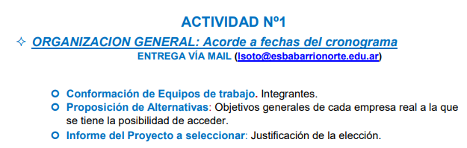

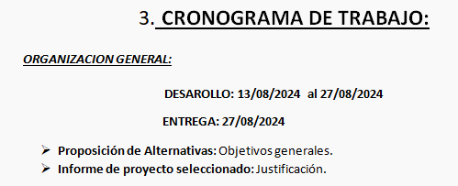

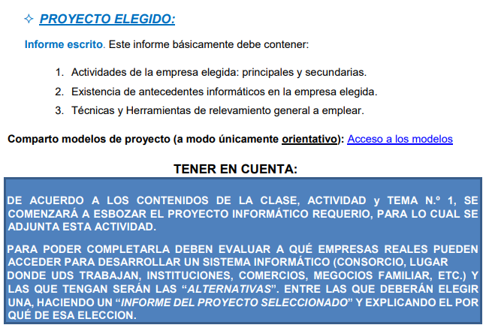

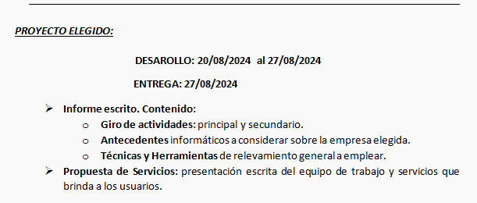

**ETAPA**

**DE**

**ANÁLISIS**

**FASE 1**

**ESTUDIO**

**PRELIMINAR**

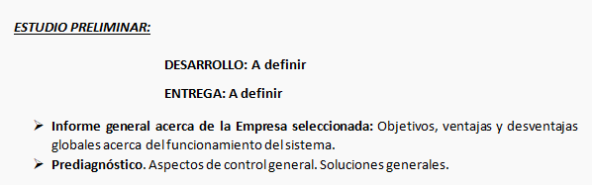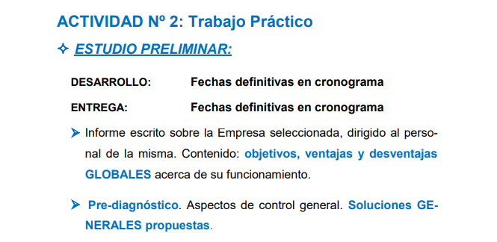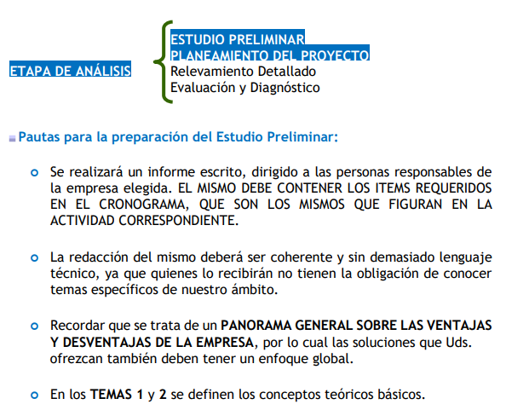

**FASE 2**

**PLANEAMIENTO DEL PROYECTO**

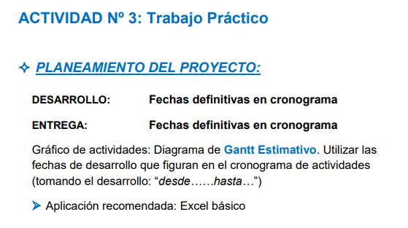

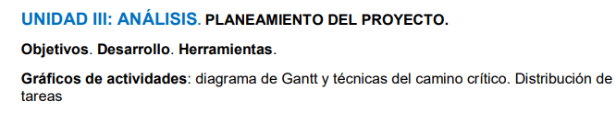

**FASE 3**

**RELEVAMIENTO DEL**

**PROYECTO**

**FASE 4**

**EVALUACIÓN Y DIAGNÓSTICO**

**ETAPA**

**DE**

**DISEÑO**

**FASE 1**

**DISEÑO GLOBAL**

**FASE 2**

**DISEÑO DETALLADO**

**ETAPA**

**DE**

**IMPLEMENTACIÓN**

**FASE 1**

**PLANEAMIENTO DEL PROYECTO**

**FASE 2**

**PUESTA EN MARCHA**

**FASE 3**

**SEGUIMIENTO Y AJUSTES**